Tarefa 2. Interpretación de diagramas físicos de rede
Diagrama 2.2
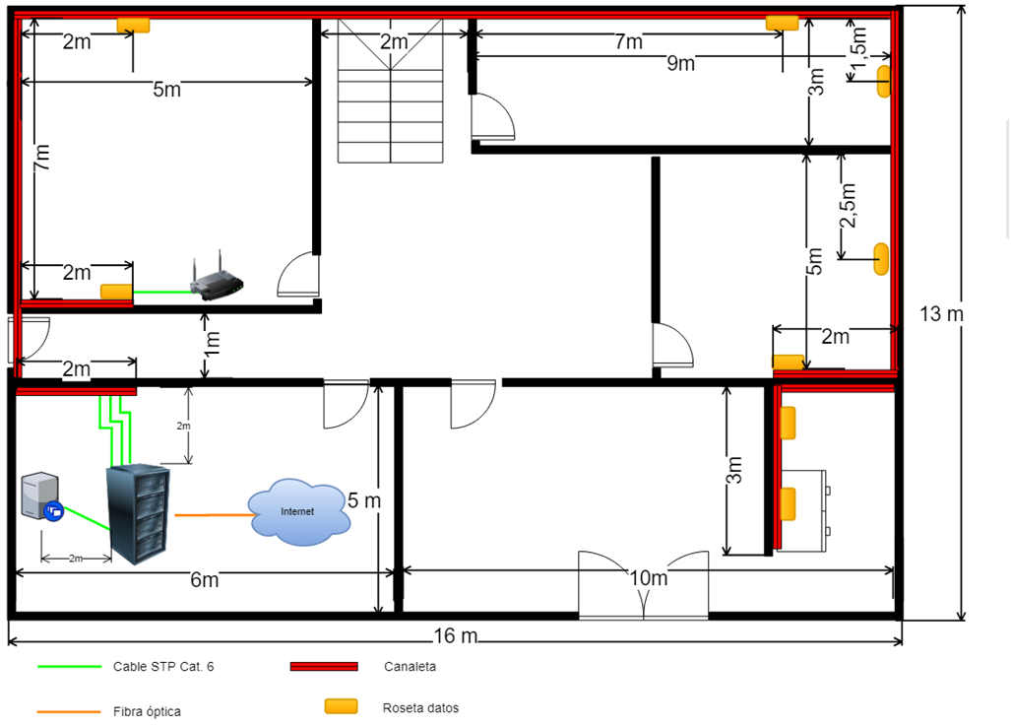

- A) Que tipos de medios de transmisión utilízanse na implantación da rede e para que función ou subsistema?
- B) Cal é o tipo e a categoría dos cables utilizados no cableado horizontal? Que tipo de apantallamento teñen? Incorpora algunha imaxe esquemática.
- C) Polo visto no esquema, que medida de ancho de canaleta utilizarías para a distribución do cableado horizontal?
- D) Ponte no caso de que tiveras que facer a instalación da rede mostrada. Cobre a táboa seguinte indicando o número de unidades ou metros que necesitas de cada elemento. Para os metros de cable, fai unha xustificación do cálculo realizado:
Imaxe | Nome | Cantidade | Xustificación do cálculo
 | Canaleta plástica 60x40mm | m
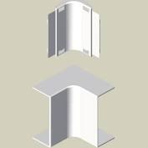 | Ángulo interior para canaleta | uds
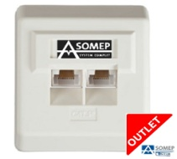 | Caixa de parede para voz e datos | uds
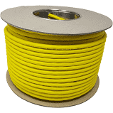 | Cable STP cat6 | m.
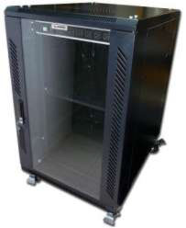 | Armario rack | ud.
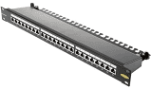 | Panel de parcheo 24 portos | ud.
- E) A maiores dos mostrados na táboa anterior, fai un listado dos elementos, incluíndo ferramentas, que necesitarías para facer a instalación solicitada. Inclúe imaxes para cada un deles.

